Муниципальное автономное дошкольное образовательное учреждение

Детский сад №13

Сценарий праздничного мероприятия во 2 младшей группе

**«Международный день мультфильмов**»

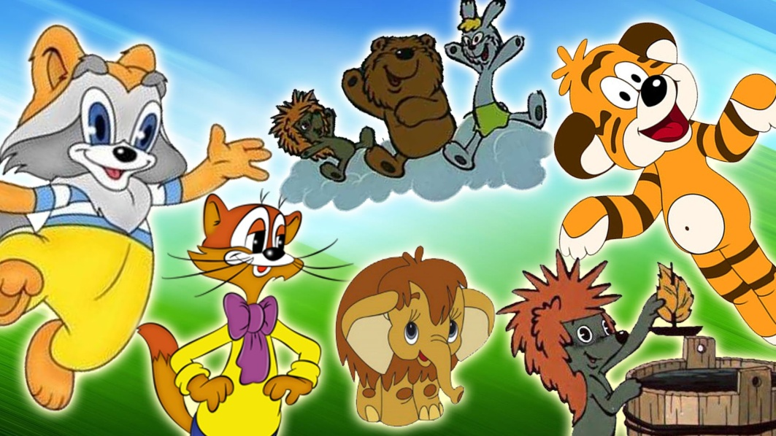

Выполнила: воспитатель МАДОУ№13

Макарова Зоя Николаевна

Томск 2021

**Цель:** Организация досуга детей.

**Задачи:**

- уточнить и обогатить знания детей о мультфильмах;

- учить узнавать мультфильм по заданию, закрепить название и персонажей знакомых мультфильмов;

- развивать память, наблюдательность, умение   сравнивать;

- прививать любовь к российскому киноискусству, в частности мультфильмам;

- расширить кругозор детей о советских и российских мультфильмах.

**Материал и оборудование:** мультимедийное оборудование; видеофрагменты мультфильмов; стоп-кадры из мультфильмов; мультфильм «По дороге с облаками».

Ход мероприятия.

Здравствуйте, ребята! Сегодня, 28 октября всемирный праздник «День мультфильмов». Вы любите мультфильмы? А какие мультфильмы вы смотрите и знаете? (ответы детей)

Сегодня к нам в гости пришел один сказочный герой, попробуйте отгадать кто это?

Знают взрослые и дети, Что упал с другой планеты — Фиолетовый зверек,  детям маленьким дружок.

Правильно ребята - это Лунтик. Он пришел проверить, на сколько вы знаете и любите сказки и мультфильмы.

**Задание №1 «Угадай героя мультфильма».**

Алина, наша, в зоопарк

С братиком ходила

Посмотреть на обезьян

И Гену-…. (крокодила, мультфильм «Крокодил Гена»).

Искал свою маму лохматый слонёнок.

Ко всем приставалам: «Чей я ребёнок?»

Немало пришлось малышу испытать!

Слониха его приняла, словно мать. (Мамонтенок, мультфильм "Мама для мамонтенка")

Он — не мягкая игрушка,

А из сказочки зверушка.

В зоопарке он служил

И у крокодила жил.

Мех на нём-то, как рубашка.

Имя зверя — ... (Чебурашка, мультфильм "Чебурашка и крокодил Гена")

В Простоквашино их дом,

Проживают вчетвером.

Кто из них погожим днём

Вдруг свалился в водоём? (Шарик, мультфильм "Дядя Федор, пес и кот")

У этого героя

Дружок есть — Пятачок,

Он Ослику в подарок

Нёс пустой горшок,

Лез в дупло за мёдом,

Пчёл гонял и мух.

Имя медвежонка,

Конечно, — ... (Винни-пух, мультфильм "Винни-пух")

Он всегда, как день варенья,

Отмечает день рожденья,

На штанишках кнопку тиснет,

Чтоб отправиться в полёт,

Под пропеллером повиснет

И летит, как вертолёт.

Парень он, «в расцвете лет».

Кто он? Дайте-ка ответ. (Карлсон, мультфильм "Малыш и Карлсон")

Этот кот – добрейший в мире.

Он мышам в своей квартире

Говорил всегда, что нужно

Кошкам с мышками жить дружно.  (Кот Леопольд, мультфильм "Кот Леопольд")

Вы ведь слышали о нём?

Знает всё и обо всём.

«А Вы были на Таити?» —

Сами так его спросите.

Да загадка-то простая!

Как же звали попугая? (Кеша, мультфильм "Возвращение блудного попугая")

Черепахе триста лет.

Уж её и старше нет.

И она-то рассказала

Тайну, о которой знала

И которую хранила,

Буратино ключ вручила:

«Вот он, ключик золотой.

В город Счастья дверь открой.

Я ж в пруду останусь тут.»

Черепаху как зовут? (Тортилла, мультфильм "Приключения Буратино. Золотой ключик")

 Молодцы ребята, как много вы знаете мультфильмов. А теперь давайте разомнёмся вместе с лунтиком

**Физкульминутка «Буратино».**

Буратино потянулся, (Руки вверх, вдох – потянулись)  
Раз – нагнулся,  
Два – нагнулся,  
Три – нагнулся. (наклоны – раз, два, три)  
Руки в сторону развел, (развели руки в стороны)  
Ключик, видно, не нашел.  
Чтобы ключик нам достать,  
Нужно на носочки встать. (встали на носочки)

**Задание №2 «Ответь правильно на вопрос».**

1.Герои из какого мультфильма поют песню об острове "Чунга-Чанга"? ("Катерок").

2.Назовите вредину преклонного возраста. Ее имя совпадает с названием шляпы? (Шапокляк).

3.Мультфильм о враче-ветеринаре? ("Доктор Айболит").

4.Назовите мальчика, который уехал жить в деревню. (Дядя Федор).

5.В каком мультфильме измеряли рост удава? ("38 попугаев").

6.Назовите имя и отчество почтальона Печкина? (Игорь Иванович).

7.Что потерял Ежик в тумане? (Узелок).

8.Как звали котенка, который предложил вместе бояться? (Котенок Гав).

9.Что рвал крошка Енот у пруда? (Осоку).

10.Как звали большую черную кошку из Джунглей? (Багира).

**Задание №3«Знатоки кино».**

- Назовите героев м/ф «Ну, погоди!»

- Кто из героев жил в Простоквашино?

- Какой герой призывал: «Давайте жить дружно»?

- Как зовут бурундуков-спасателей, которые всегда спешат на помощь?

- Как зовут большого зеленого героя, страшного внешне, доброго внутри?

- Назовите имена двух вредных братцев из м /ф «Лунтик»?

- Как зовут героя, совершавшего в виде летучей мыши подвиги во имя торжества добра и справедливости?

- Героиня русской народной сказки приносит много хлопот своему большому, очень терпеливому и надежному другу из леса. Как же ее зовут?

Подведение итогов викторины.

Просмотр мультфильма «По дороге с облаками»

- Ребята, вы очень хорошо знаете мультфильмы, я довольна вашей работой. Вы все очень активно принимали участие, дружно отвечали.

В чистом поле,

Где нет дорог,

Стоит не низок, не высок,

Всех приглашает на порог

Этот домик … (теремок).

А в этом теремке – вы сейчас посмотрите мультфильм о дружбе «По дороге с облаками».

-Всего доброго, до новых встреч.